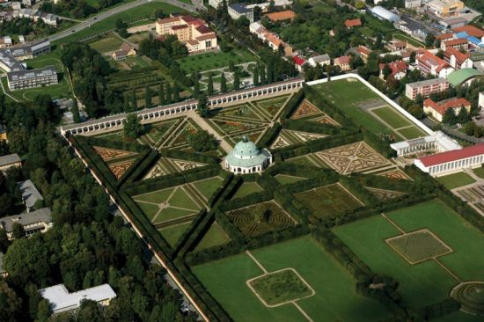

## Kroměříž

Stejně jako většina velkých měst, tak byla i Kroměříž byla založena jako tržní osada na křižovatce obchodních cest. V době církevní kolonizace se stala v první čtvrtině 12. století majetkem olomouckých biskupů. Rostoucí ves byla v druhé polovině 13. století povýšena na město. Na přelomu středověku a novověku bylo město několikrát poničeno náboženskými válkami (husité, Švédové), ale dočkalo se velkorysé obnovy. Mezníkem v historii města se stal rok 1848, kdy sem byl přeložen ústavodárný říšský sněm rakouské monarchie. Nastává období, kdy pokrok ruku v ruce s vlastním úsilím jejích obyvatel vynesl Kroměříž k nejvyšším metám duchovní kultury a umění. Dnes jsou tyto  Hanácké Atény vyhledávaným cílem turistů také díky historickým zahradám a arcibiskupskému Arcibiskupskému zámku, jež byly zapsány do Seznamu světového kulturního a přírodního dědictví UNESCO. Město je každoročním dějištěm i pořadatelem hudebních festivalů, výstav, konferencí, kongresů a sympozií.

## Arcibiskupský zámek a zahrady

Na Seznam světového kulturního a přírodního  dědictví UNESCO zapsány v roce 1998.  
Vznik a vývoj zámku je nerozlučně spjat s historií olomouckého biskupství, arcibiskupství a poddanské obce olomouckých biskupů. Interiéry zámku jsou bohatě zdobeny a vybaveny množstvím původního dobového zařízení. Za povšimnutí stojí Trůnní, Sněmovní a Manský sál, Lovecká síň, Carský salon, stará knihovna a letní byt. Obrazárna uchovává díla předních evropských malířů 15.-18. století (Tizian, Lucas Cranach st., Hans von Aachen, Paolo Veronese či Jan Breughel st.). Takzvaná Podzámecká zahrada byla původně jakousi zásobní zelinářskou a květinovou zahradou. V průběhu 17. století byla přeměněna na barokní zahradu a stala se jakýmsi plynulým pokračováním zámku. Devatenácté století proměnilo tuto  zahradu na stylový krajinářský park o rozloze 64 hektarů. Geometricky pravidelná je Květná zahrada s uměle navršenými jahodovými kopečky, čtvercovým i kulatým bludištěm a  stěnami stříhaných stromů a keřů. Za pozornost stojí Lví kašna a kašna Tritonů.

## Možná nevíte, že…

Olomoučtí biskupové razili vlastní mince a kardinál Dietrichstein k tomuto účelu zřídil nedaleko zámku novou mincovnu. Od roku 1614 se tu nejprve razily groše, tolary a dukáty a v 70. letech 17. století tu byla vyrobena i první zlatá medaile. Od té doby zde spatřilo světlo světa mnoho dalších portrétních, intronizačních, odpustkových a příležitostních medailí. Všechny zdejší ražby byly v průběhu staletí shromaždovány a jsou dnes k vidění v expozici kroměřížského zámku. Po vatikánské se jedná o druhou největší sbírku na světě.

Bývalý františkánský klášter a později také octárna je dnes místem, kde najdete unikátní mozaikové lunety vytvořené kroměřížským rodákem, grafikem a malířem Maxem Švabinským. Původně měly být použity k výzdobě lodžie severního průčelí Národního divadla v Praze. Motivy na lunetách vycházejí z české historie historie.a na poslední z nich jsou zachyceny osobnosti, které stály u stavby Národního divadla.

**Pohostinné město, bohaté svou historií, známé svými památkami, , zapsanými na Seznam světového kulturního a přírodního dědictví UNESCO.**

Použitý zdroj: Kroměříž. 2013. Dostupné z: http://www.unesco-czech.cz/kromeriz/predstaveni